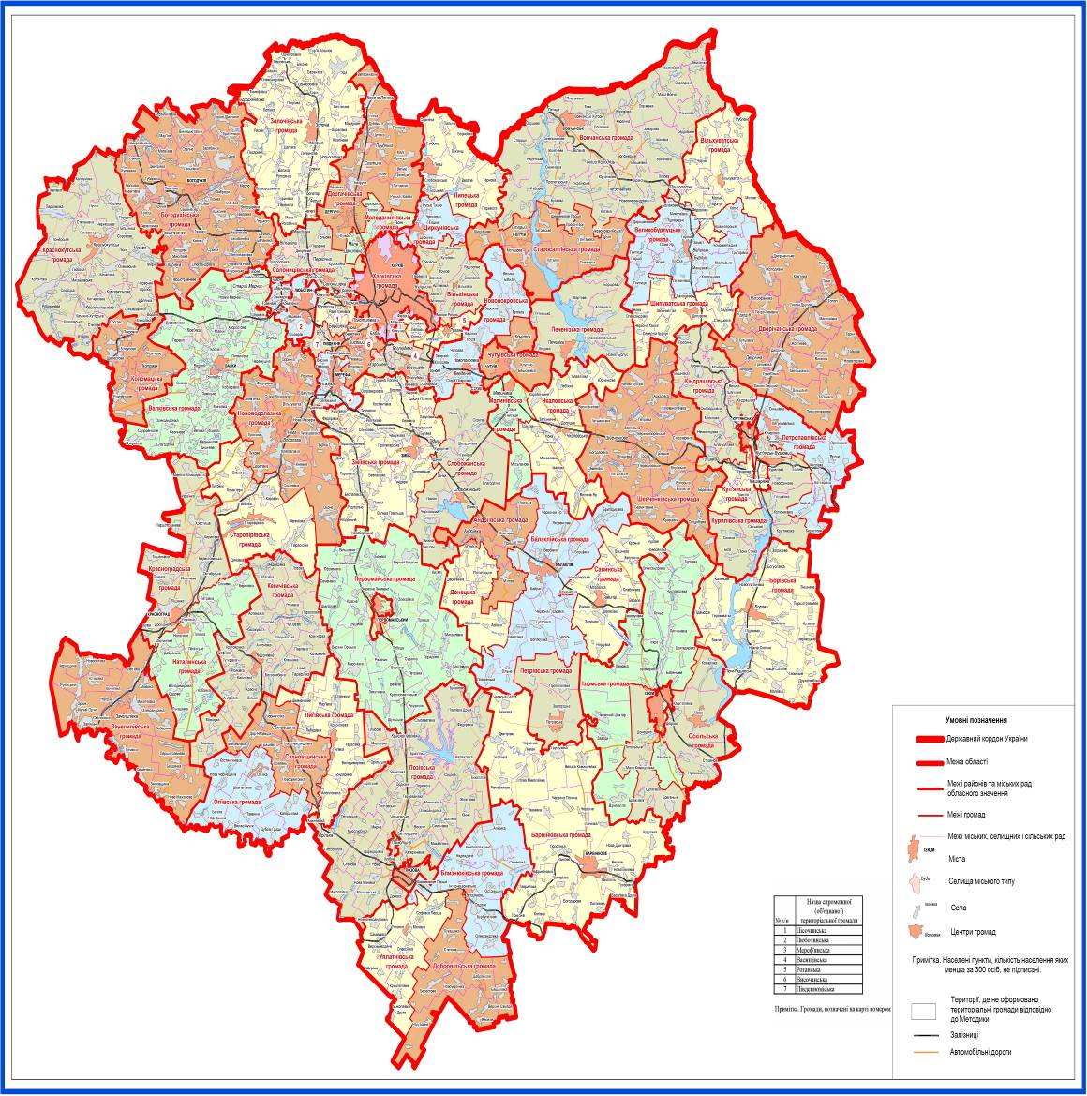

{Графічна частина в редакції Розпорядження КМ № 1312-р від 18.12.2019}

